Pressemeldung Nr. 05

KW 42/2017

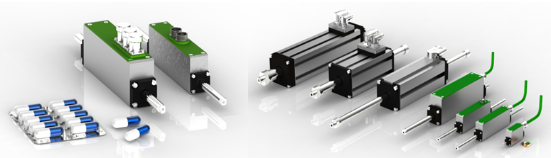

Nilab lanciert miniaturisierte Linearmotoren

München, Oktober 2017 – Das Unternehmen Nilab bietet mit seinen Miniatur Linearmotoren eine ideale Lösung für den anhaltenden Trend der Minimalisierung in der Automatisierungsindustrie. Die Linearmotoren finden beispielsweise in Verpackungsmaschinen, als auch für Fokussierung und Bildstabilisierung in optischen Systemen Anwendung. Die Motoren sind kompakt, leicht in bestehende Anwendungen integrierbar (vgl. Plug&Play-Lösung) und punkten mit einer hohen Beschleunigung und hohen Geschwindigkeiten.

Überall dort, wo es darum geht, Dinge zu bewegen, zu verschieben oder zu öffnen, kommen Motoren von NiLab zum Einsatz. Ein Hauptaugenmerk bei der Entwicklung von Linearantrieben liegt auf deren Miniaturisierung. Die Maschinenhersteller wollen elektrische Linearantriebe, die sich ohne größeren Aufwand in deren Anwendungen integrieren lassen und dazu eine lange Lebensdauer aufweisen – Stichwort Plug and Play. Ihr sogenanntes "Pocket-Format" macht eine einfache und schnelle Integration in zahlreiche Anwendungen möglich. Durch ihre tubulare Bauweise kann auf traditionelle mechanische Systeme wie Kugelumlaufspindeln oder Keilriemen verzichtet werden, was eine maßgebliche Kostenreduktion zur Folge hat.

Die Antriebselektronik befindet sich erstmals innerhalb des Motors. Der Motor lässt sich so sehr einfach steuern und es bedarf keines externen Servoreglers, was Kosten spart.
Zudem punkten die Mini-Motoren mit integrierten Diagnose- und Sicherheitsfunktionen, deren Daten automatisch an einen Industrie-PC weitergeleitet werden können (vgl. Industrie 4.0) und durch ihren im Vergleich zu herkömmlichen Technologien (vgl. Piezo-Motoren) wesentlich geringeren Energiekonsum.

Das Einsatzspektrum reicht von der Automatisierungstechnik über Robotik bis hin zu Fotokameras und Barcode-Scannern. Die Motoren von NiLab sorgen für die Bildstabilisierung und Autofokusfunktionen von Kameras, unterstützen das Tablettenzählen in der medizinischen Verpackungsindustrie und sind in der Mikroskopie bei medizintechnischen Anwendungen im Einsatz.

Der Vertrieb von NiLab Motoren in Deutschland erfolgt über die Fa. MACCON (www.maccon.de)

Um mehr Informationen zum Thema zu erhalten besuchen Sie uns auf unserer Website unter

https://www.maccon.de/linearmotoren/tubular-motoren/nitek-tubularmotoren.html

Die aktuelle Presseinformation und das Pressebild von MACCON finden Sie ebenfalls zum Download unter: www.maccon.de

Wir freuen uns über eine entsprechende Veröffentlichung in einer Ihrer nächsten Ausgaben (Print/Online/Newsletter). Gerne stehen wir Ihnen für Rückfragen sowie für weitere Beiträge zur Verfügung.

Presse Kontakt MACCON
Paul Cullen Frau Suna Akman-Richter
Telefon: +49-89-651220-20 Telefon: +49-8104-6289040
Fax +49-89-655217 E-Mail: suna@akmanrichter.de
Email: Internet: www.akmanrichter.com

Über MACCON:

MACCON ist ein technisch führender Anbieter von anspruchsvollen elektrischen Antriebslösungen in der Leistungsklasse 1W bis über 100kW. Seit Firmengründung im Jahre 1982 sind wir international tätig. Unsere Standardprodukte wie Motoren, Controller und Sensoren decken die meisten antriebstechnischen Aufgaben ab. Wir ergänzen dieses umfassende Angebot an Standardprodukten mit eigenen Entwicklungen, gestützt durch CAE-Software-Tools. Damit können wir kundenspezifische Antriebsprodukte entwickeln und fertigen. Wir arbeiten eng mit unseren Kunden auf „Engineer to Engineer“-Ebene, um die technisch und wirtschaftlich beste Lösung für jede neue Antriebsaufgabe zu realisieren.

